LAB 8
Tên: Lê Huyền Thục
Lớp: 11_CNPM2
MSSV: 1150080119

Thực hành 1: Cài đặt tiện tích Report Viewer trên Visual Studio 2022.
− Thêm Extensions Reporting.
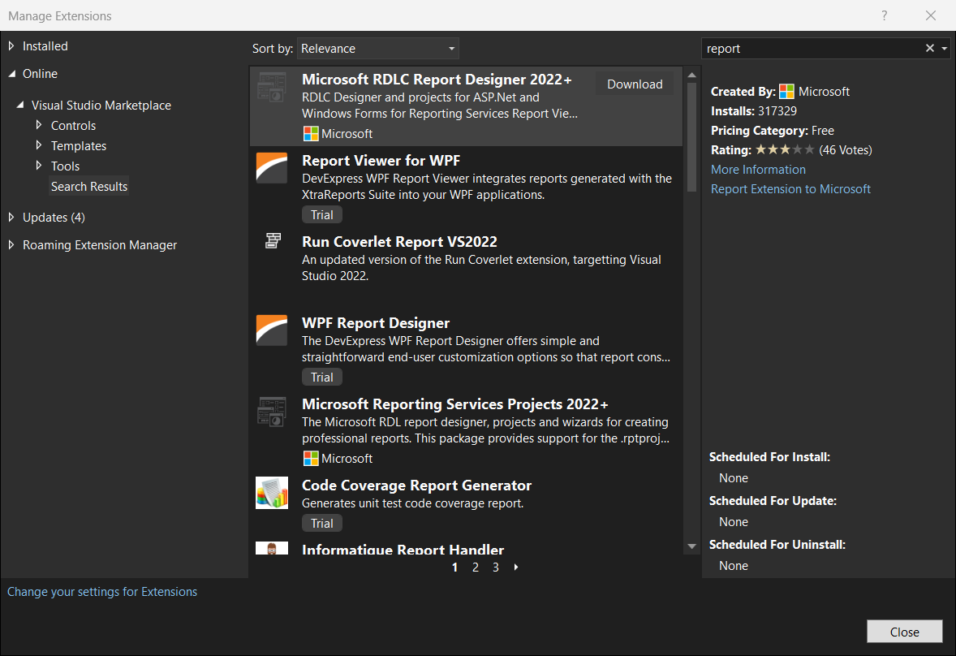
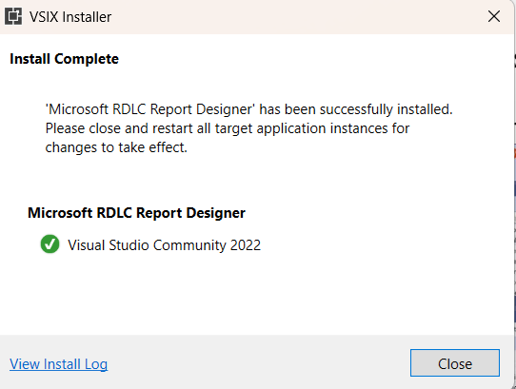
− Chuột phải vào project, chọn Manage NuGet Packages ...
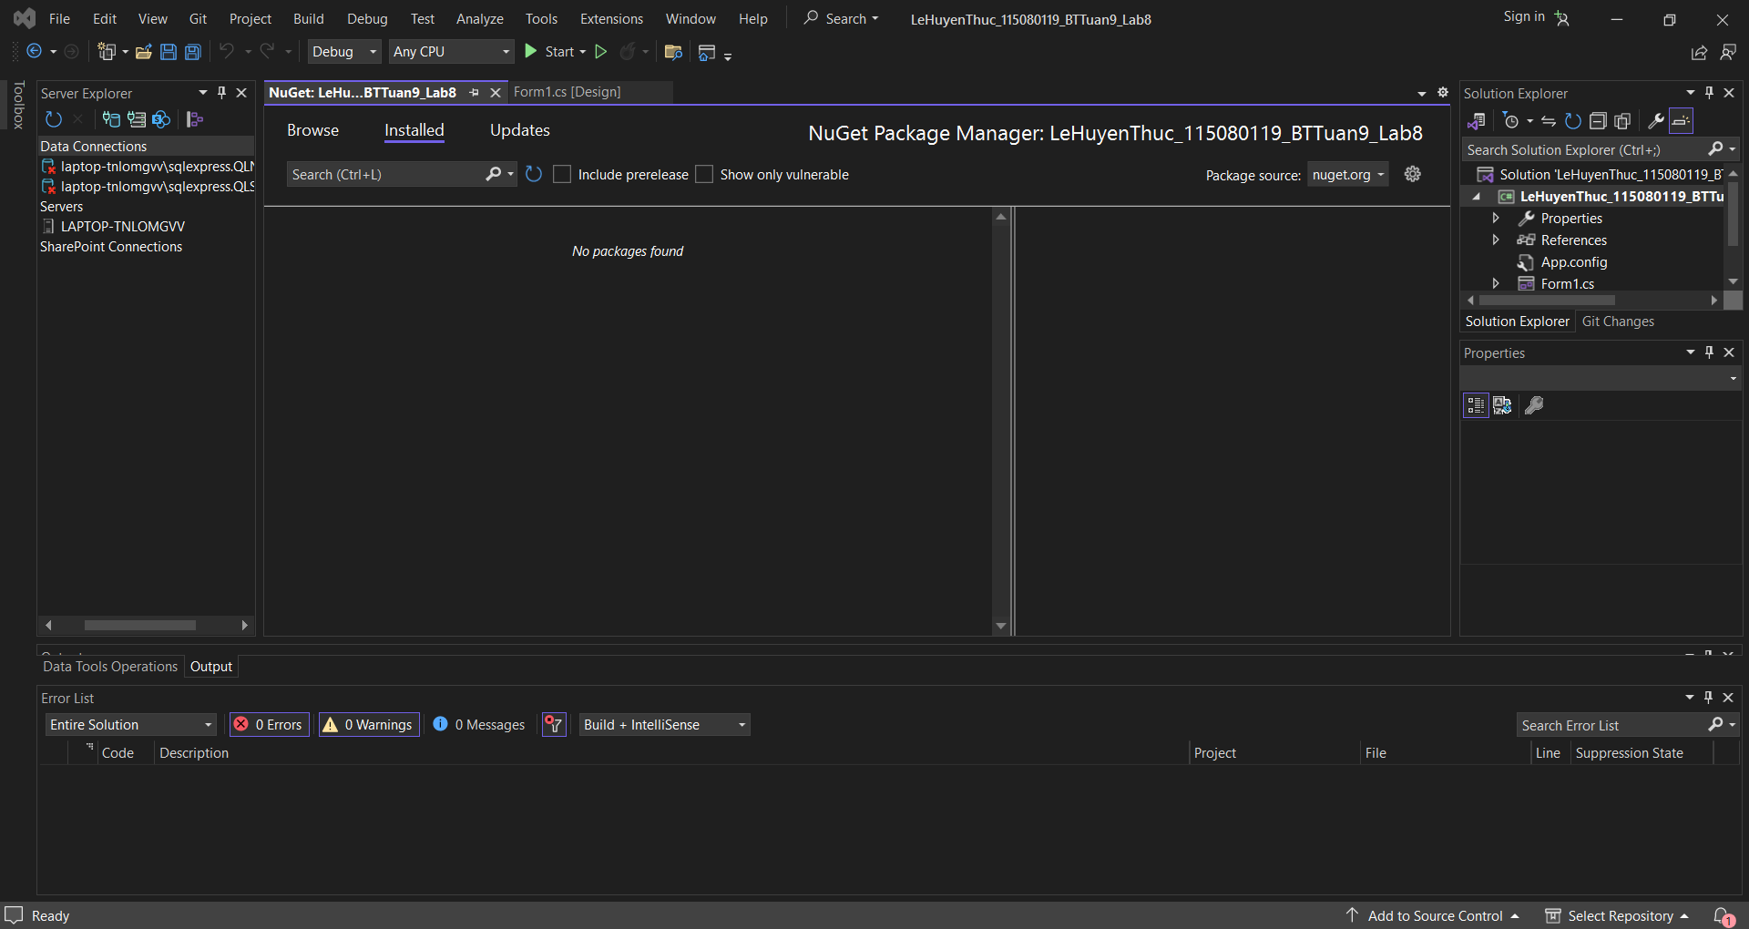
− Tại cửa sổ quản lý NuGet, chọn tab Browse và nhập “reportviewercontrol”
vào ô tìm kiếm. Chọn đúng control cho Winform để cài đặt.
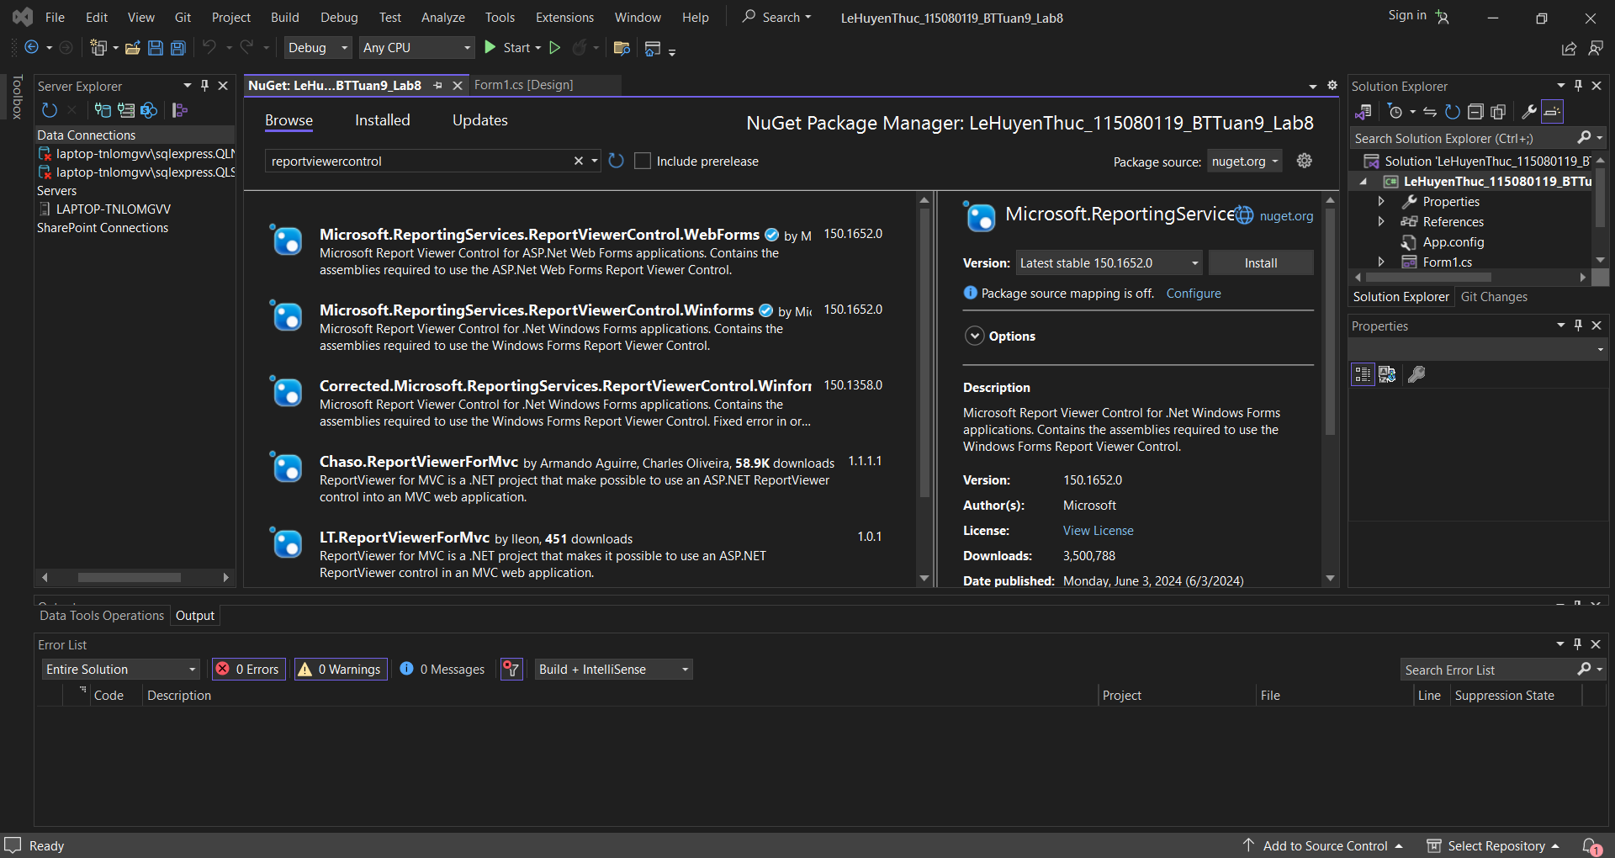
Quá trình cài đặt đang diễn ra:
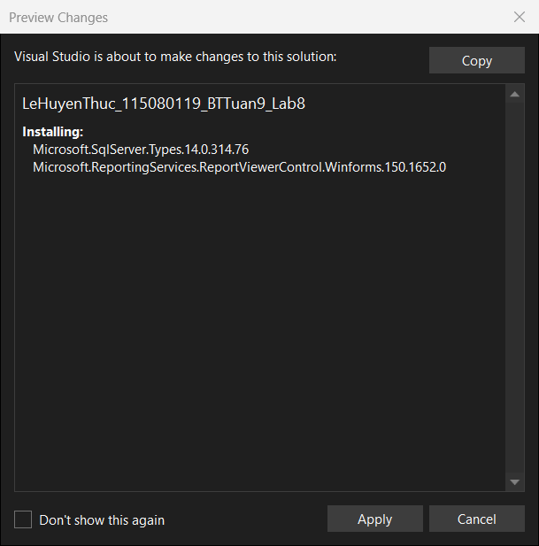
Cài đặt hoàn tất:
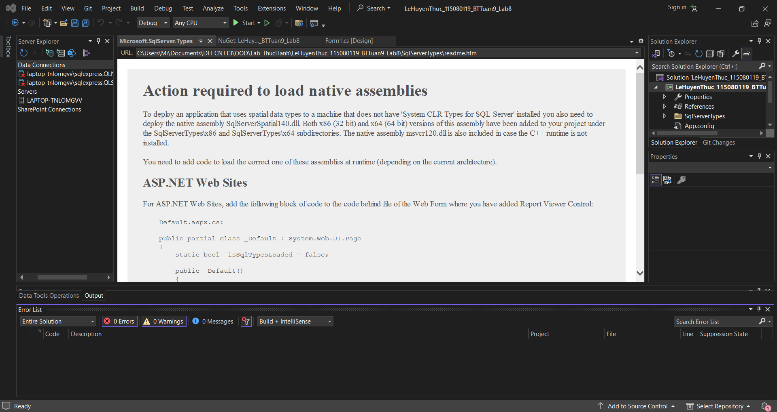

Thực hành 2: Thiết kế trang báo cáo danh sách các sinh viên được lưu trong CSDL Quản lý sinh viên.
− Thêm control Report Viewer từ Toolbox vào form.

− Thêm Item DataSet vào project. Sau đó đổi tên của DataSet thành
dsSinhVien.xsd.
− Chuột phải vào vùng thiết kế DataSet, chọn Add > DataTable ...

